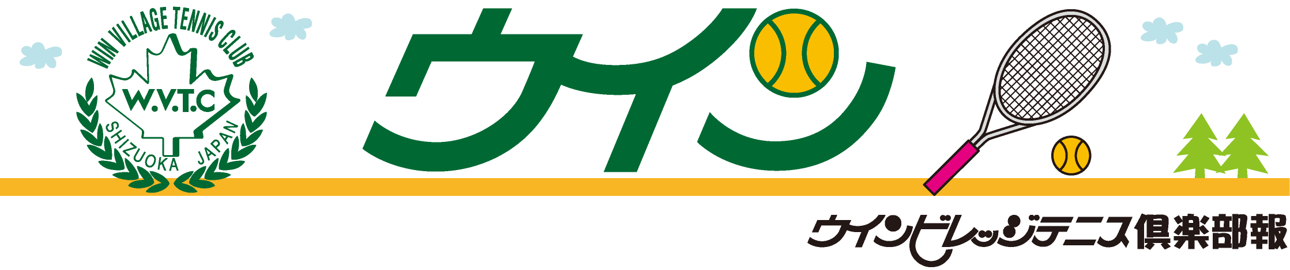
2010・５／Vol.８


ウインビレッジテニス倶楽部は５月５日をもちまして、
創業３０周年を迎えることができました。
心より感謝申し上げます。
◆ 私とテニス ◆・・・・・・・・・・・
表彰

１月 静岡トーナメント
７０才以上男子ダブルス 優勝 菅原哲司

２月 ヨネックスカップ 静岡市シングルス大会
男子Ｂクラス優勝 田中賢太郎
３位 丹下一平
女子Ｂクラス準優勝 大長喜代子
富士宮市ダブルス選手権 渡井杯
男子Ｃクラス優勝 宇佐美嘉則・上野僚介
３月 クレストンダブルスチーム対抗inつま恋
Ｂクラス優勝
山下・長嶋・安倍・森岡・青木・後藤・住田・森岡
富士宮市チーム対抗戦
一般男子Ａクラス３位
青島・丹下・大塚・森井・望月・淡路
千代団体戦
テクニシャンクラス優勝 青木（中村・村上・古川）
県大オープンテニス選手権
男子シングルス優勝 高橋知志
４月 中部ブロック大会 Aクラス準優勝 青木美樹子
ウインビレッジ女子ダブルス選手権
レギュラークラス優勝 増田紀子・小松和香
準優勝 荒巻由利子・台千秋
５月 春の静岡市ミックス大会
Sクラス 準優勝 木下俊也・木下澄子
Mクラス 準優勝 小林・城島智恵

ウインビレッジオープン記念団体戦
優勝 佐塚訓・前野・小寺・宇佐美嘉・大長美・蛭間・城島
男子月例会 優勝
１月 前野悦夫・土門洋二 ２月 長嶋秀道・高山雄大
３月 平野克典・小林伸之 ４月 中井敏夫・井上幸士
５月 稲生利彦・長嶋秀道

レディースオープン
１１月 優勝 川端なお子・伊藤
準優勝 鈴木裕加子・井尻広美
３月 準優勝 村松美晴・台千秋

河原 陽子 様 鈴木 宏志 様
山本 久子 様 中井 敏夫 様
大石 礼子 様 鈴木 博善 様
大長 美咲 様 土屋 友彦 様
土屋 万里 様 鈴木 博善 様
杉山 裕一 様

第6回
『フロントから見える風景』 内海喜久美
昨年９月よりお手伝いしております、内海です。
ウインビレッジとの縁は、さかのぼる事２５年前！当時、
会員だった会社の上司に誘われコートに来たのが始まりです。
テニスからは遠ざかっていましたが、昨年夏に村松社長から
熱～いラブコールをいただき今日に至ります。
久しぶりのウインビレッジは、とても懐かしい風景でした。
アルプスの少女ハイジに出てくるようなクラブハウス、時計、
フロントで記帳して頂く台帳、ノート・・・あの時のままです。

皆様のお名前とお顔がまだまだ覚えられず、ご迷惑を
おかけしておりますが、楽しく、ケガなくテニスをしていただけるようサポートさせていただきますので、今後とも宜しくお願いいたします。
◆新メンバー紹介（１～５月）◆
編集後記
僕はまだまだ１０周年･･･ がんばるゾ！！ 名執
私はまだまだまだ９ヶ月･･ がんばるぞ☆ 内海

